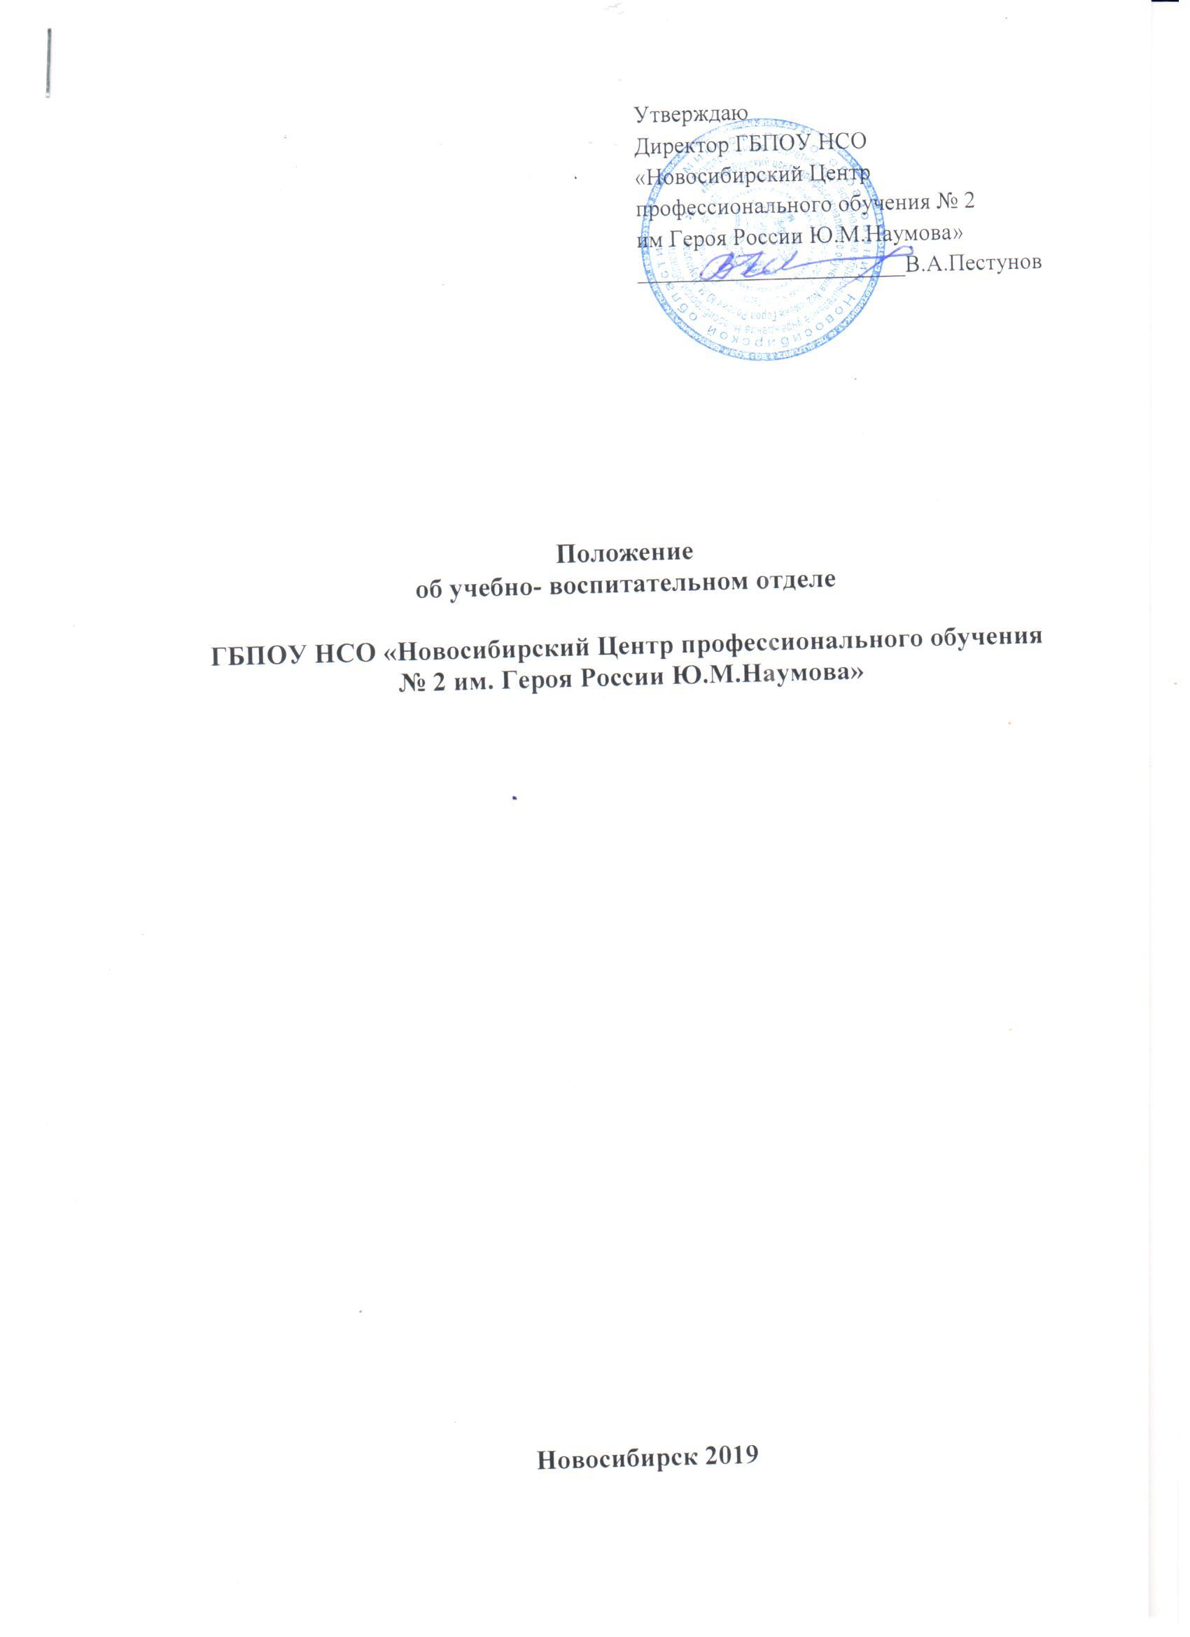

- ОБЩИЕ ПОЛОЖЕНИЕ

  - Настоящее Положение об отделе воспитательной работы является основным внутренним документом, определяющим
- статус, основные цели, задачи и функции отдела;
- конкретную трудовую функцию руководителя воспитательного отдела
  - Учебно-воспитательный отдел является структурным подразделением центра, подчиняется директору и социальному педагогу высшей категории.
  - Основными целями воспитательного отдела являются: деятельность, направленная на развитие личности, создание условий для самоопределения и социализации обучающегося на основе социокультурных, духовно-нравственных ценностей и принятых в обществе правил и норм поведения в интересах человека, семьи, общества и государства; формирование и повышение общей и профессиональной культуры обучающихся; организация и проведение мероприятий разного уровня; повышение социально-педагогической компетентности участников образовательного процесса, уровня удовлетворенности заказчиков образовательных услуг; способствование сохранности контингента, отсутствию нарушений Устава и правил внутреннего распорядка.
- Квалификационные требования к персоналу воспитательного отдела: высшее или незаконченное высшее педагогическое или специальное образование, стаж.
- Руководитель воспитательного отдела - Социальный педагог высшей категории: высшее образование, стаж работы в учебном заведении не менее 5 лет;
- Специалисты (педагог-психолог, социальный педагог, педагог- организатор, руководитель физ. воспитания, старший воспитатель, воспитатели) - высшее или незаконченное высшее педагогическое (специальное) образование, соответствующее их деятельности, опыт работы;
- Сотрудники отдела в своей деятельности руководствуются следующими нормативными и законодательными актами:
- Конституция,
- Конвенция ООН о правах ребенка,
- Федеральный закон от 29.12.2012 № 273-ФЗ РФ "Об образовании в Российской Федерации",

- Приказы и распоряжения Министерства образования Новосибирской области,
- Устав Центра,
- Федеральный закон РФ «О государственной социальной помощи» от 17.07.1999г. № 178-ФЗ
- Федеральный закон "О дополнительных гарантиях по социальной защите детей-сирот и детей, оставшихся без попечения родителей" № 159-ФЗ от 21.12.1996 г. с изменениями и дополнениями.
- Постановление Правительства РФ от 27 июня 2001 г. N 487 «Об утверждении Типового положения о стипендиальном обеспечении и других формах материальной поддержки учащихся федеральных государственных образовательных учреждений начального профессионального образования, студентов федеральных государственных образовательных учреждений высшего и среднего профессионального образования, аспирантов и докторантов» (с дополнениями и изменениями)
- Постановление Правительства РФ «О специальных государственных стипендиях Правительства РФ, для аспирантов и студентов, обучающихся за счет средств федерального бюджета по очной форме обучения в федеральном государственном образовательном учреждении высшего и среднего профессионального образования»
- Законами РФ, постановлениями и решениями Правительства Российской Федерации по вопросам образования и воспитания обучающихся;
- нормативно-распорядительными и инструктивно-методическими документами федеральных государственных органов власти и органов управления образованием по вопросам среднего профессионального

- Структуру и штатную численность воспитательного отдела утверждает директор по представлению социального педагога высшей категории.
Руководство работой воспитательного отдела осуществляет социальный педагог высшей квалификационной категории, назначаемый на должность и освобождаемый от должности директором Центра. В случае временного отсутствия руководителя на работе его обязанности по приказу исполняет педагог-психолог, который несет ответственность за надлежащее их исполнение.
- Положение определяет конкретные трудовые функции руководителя воспитательного отдела: функции планирования, отчетная, контроль, мониторинг, оценка, управление, согласование, реализация и др.

II. ОСНОВНЫЕ ЗАДАЧИ
- Формирование, организация осуществления и контроль выполнения плана воспитательной работы в рабочем состоянии.
- Организация разработки и внедрения и ведения документации деятельности воспитательного отдела.
- Организация и проведение мероприятий гражданско-правовой, культурно-нравственной и профессионально-трудовой направленности.

III ФУНКЦИИ
В целях реализации основных задач воспитательный отдел выполняет следующие функции:
  - Организация процесса планирования работы подразделения на основе планов центра;

  - Формирование и реализация годового плана мероприятий воспитательного отдела
  - Подготовка ежегодных отчетов о результативности и эффективности функционирования воспитательного отдела
  - Организация изучения и проведение анализа воспитательного пространства центра
  - Организация и руководство воспитательной работой в учебном заведении.
  - Координация процесса разработки необходимой документации по организационно-методическому сопровождению воспитательного процесса, работы кураторов (классных руководителей), взаимодействия представителей администрации, служб и подразделений образовательного учреждения, обеспечивающих воспитательный процесс, представителей общественности и правоохранительных органов.
  - Осуществление оказания помощи классным руководителям и кураторам, мастерам производственного обучения в формировании коллектива учебных групп, сопровождение и руководство деятельности классных руководителей.
  - Консультирование участников воспитательного процесса по методическим вопросам, совместно с методической службой центра. Оказание помощи педагогическим работникам в освоении и разработке инновационных воспитательных программ и технологий; коллективам обучающихся в проведении культурно-просветительных и оздоровительных мероприятий.
  - Разработка стратегии развития образовательного учреждения по вопросам воспитательной работы, оценка и проведение экспертизы предложений по организации воспитательной работы и установлению связей с внешними партнерами.
  - Организация текущего и перспективного планирования внеклассной и внеучебной воспитательной работы с обучающимися и ее проведение; работы с родителями, консультирование родителей по вопросам организации воспитательного процесса.
  - Осуществление систематического контроля за качеством воспитательного процесса, работой кружков, анализ результативности этой работы и доведение результаты анализа до сведения педагогов ДО.
  - Контроль за соблюдением обучающимися Устава и Правил

внутреннего распорядка, выполнением санитарно-гигиенических норм и требований, правил охраны труда и техники безопасности при проведении воспитательных мероприятий.
3.13Внесение предложения по совершенствованию воспитательного процесса, участие в работе педагогического и методического советов образовательного учреждения
3.14 Организация изучения, обобщения передового опыта по вопросам организации воспитательной работы в образовательных учреждениях, его внедрения и адаптации; работы научно-практических конференций, психолого-педагогических семинаров в рамках своего направления.
  - Организация и проведение спортивно-оздоровительной и военнопатриотической работы с обучающимися (в том числе совместно с военкоматами города и области), мероприятий по формированию здорового образа жизни и экологической культуры, по развитию творческой деятельности обучающихся, медицинских осмотров, профилактике асоциального поведения, суицидов, употребления ПАВ обучающимися.
  - Способствование формированию и развитию системы старостата.
  - Участие в работе по сохранению контингента учебного заведения совместно с мастерами производственного обучения и зам. директора по УПР, организация работы Совета профилактики, ПМПК, совместных мероприятий с ИПДН и КДН.
  - Развитие и совершенствование работы по организации социально-психологической помощи обучающимся, социально педагогическое и психолого-педагогическое сопровождение образовательного процесса детей-сирот, детей, находящихся в трудной жизненной ситуации, обучающихся с ограниченными возможностями здоровья, детей из семей группы риска и т.д.
  - Организация изучения контингента с целью выявления индивидуальных особенностей обучающихся, обучающихся, проявляющих выдающиеся способности, обучающихся из неблагополучных семей и др.
  - Проведение индивидуальной и групповой консультационной, профилактической и коррекционной работы с обучающимися, родителями, педагогами и сотрудниками центра.
  - Организация и осуществление работы в пределах своей компетенции по проведению лицензирования, аттестации и аккредитации образовательного учреждения.

3.22 Организация работы стипендиальной комиссии центра, регистрирование справок на социальную стипендию, формирование приказов о стипендиальном обеспечении и других формах материальной поддержки обучающихся.
3.23Выполнение отдельных поручений директора образовательного учреждения.

IV. ПРАВА
4. Давать структурным подразделениям и отдельным специалистам указания по вопросам, входящим в компетенцию подразделения;
- требовать и получать от других структурных подразделений центра необходимые документы и материалы (информацию) по вопросам, входящим в компетенцию подразделения;
- вести переписку по вопросам, входящим в компетенцию подразделения, а также по другим вопросам, не требующим согласования с директором центра;
- представительствовать от имени центра по вопросам, относящимся к компетенции подразделения, во взаимоотношениях с государственными муниципальными организациями, а также с другими предприятиями, организациями, учреждениями;
- проводить совещания по вопросам, входящим в компетенцию подразделения, и участвовать в таких совещаниях;
- в необходимых случаях, при решении вопросов, связанных с поручением руководства центра, привлекать в установленном порядке к совместной работе сотрудников других подразделений центра;
- давать разъяснения, рекомендации и указания по вопросам, входящим в компетенцию подразделения.
- оказывать консультационные услуги, осуществлять культурно-массовую, спортивную и физкультурно-оздоровительную деятельность на платной основе;
- тиражировать и распространять печатную продукцию методического, дидактического и учебно- воспитательного характера.

V ОТВЕТСТВЕННОСТЬ
5.1. Социальный педагог высшей категории и другие работники воспитательного отдела в соответствии с распределением прав и обязанностей, установленных настоящим Положением и должностными инструкциями несут ответственность за:
- выполнения поставленных перед подразделением задач и определенных функций;
- работы с документами и их сохранности, своевременного качественного исполнения поручений и обращений;
- выполнения требований правил внутреннего трудового распорядка;
- соблюдения в подразделении правил противопожарной безопасности;
- сохранность коммерческой тайны и иной конфиденциальной информации, охраняемой законом и внутренними распорядительными документами;
- своевременную и качественную подготовку документов;
- своевременное выполнение приказов и указаний директора Центра
- правонарушения, совершенные в процессе осуществления своей деятельности, - в пределах, определенных действующим административным, уголовным и гражданским законодательством Российской Федерации;
- причинение материального ущерба - в пределах, определенных действующим трудовым и гражданским законодательством Российской Федерации.
  - На руководителя воспитательного отдела возлагается персональная ответственность за:
•соответствие законодательству издаваемых подразделением, и подписываемых руководителем инструкций, указаний и других документов;
•сохранность и неразглашение конфиденциальной информации;
•своевременность и качество исполнения документов и поручений руководства центра;
•создание условий для производственной деятельности работников подразделения;
•обеспечение сохранности имущества, находящегося в подразделении и соблюдение правил пожарной безопасности;
- •соблюдение работниками отдела трудовой и производственной дисциплины.

Лист ознакомления
С требованиями настоящего документа с приложениями ОЗНАКОМЛЕНЫ:
№  п/п | Наименование  должности | Ф.И.О. | Дата | Подпись

